БАШҠОРТОСТАН РЕСПУБЛИКАҺЫ  БҮЗДӘК РАЙОНЫ  МУНИЦИПАЛЬ РАЙОНЫНЫҢ  МӘҒАРИФ БҮЛЕГЕ  МУНИЦИПАЛЬ ҠАҘНА  УЧРЕЖДЕНИЕһЫ  452710, Бүздәк ауылы, Ленин урамы, 2  Тел/факс 3-08-17  E-mail: buzdruno@yandex.ru | 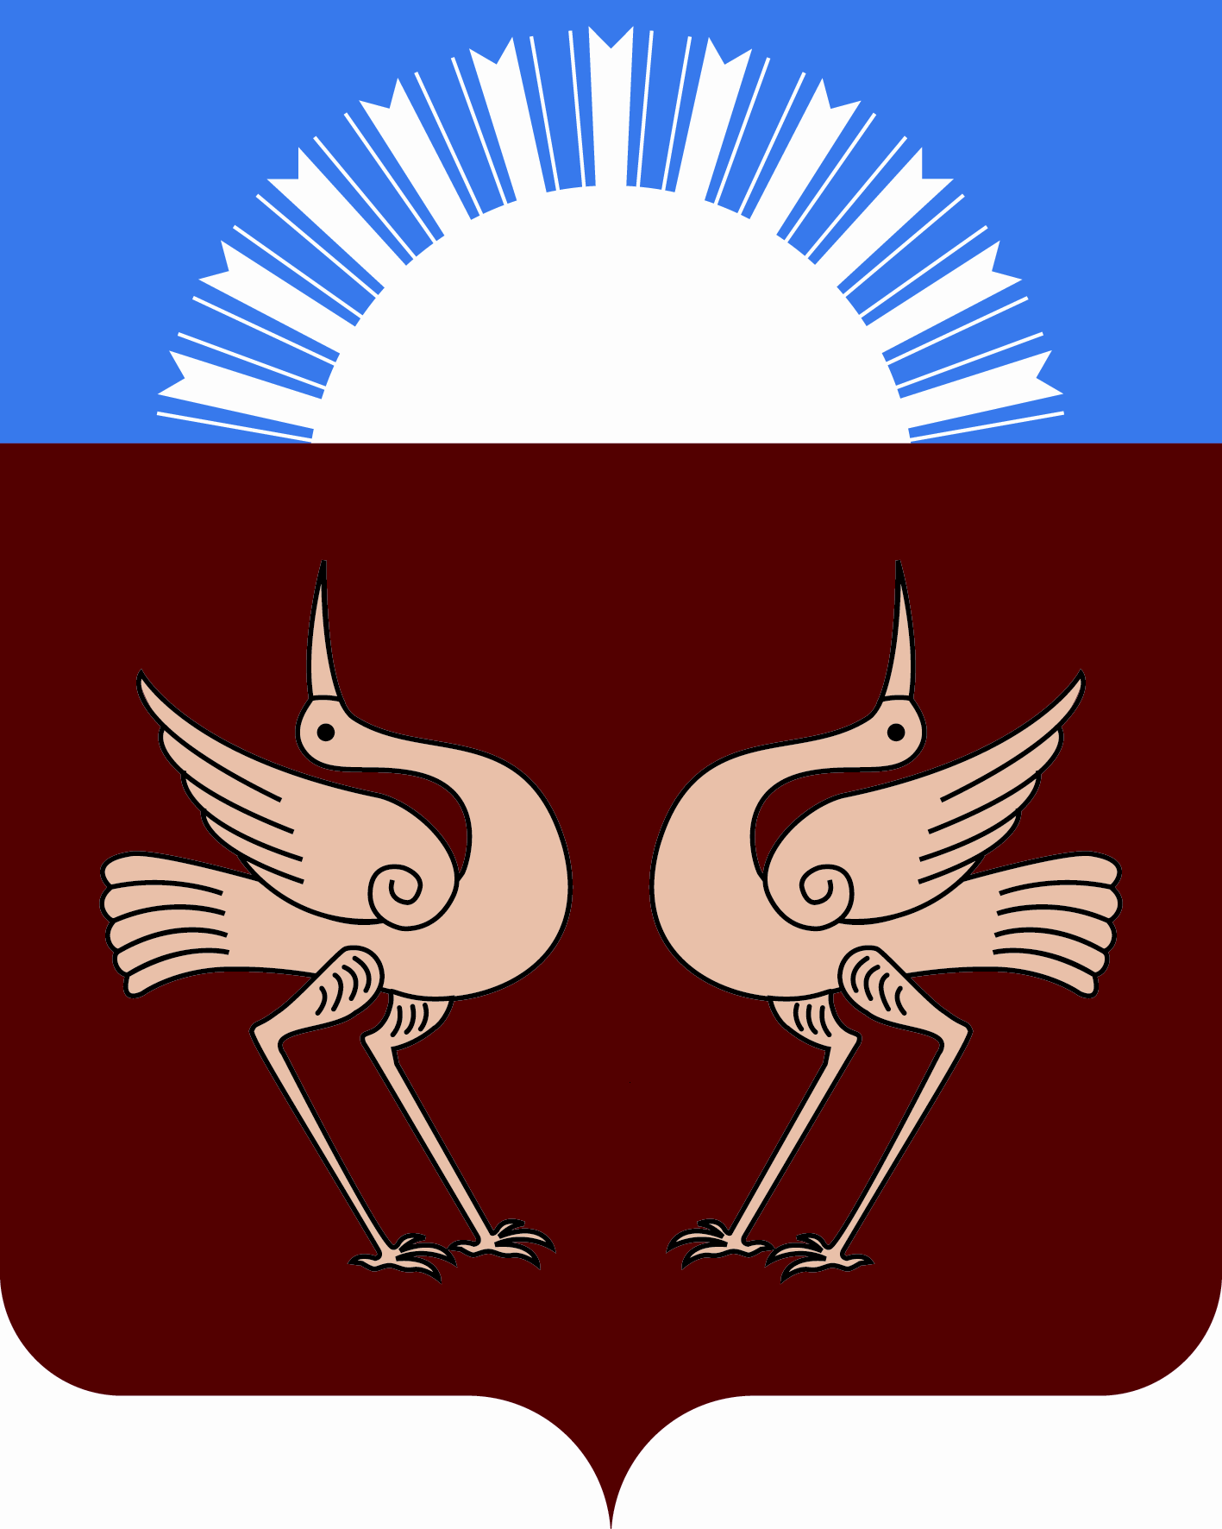 | РЕСПУБЛИКА БАШКОРТОСТАН  МУНИЦИПАЛЬНОЕ КАЗЕННОЕ  УЧРЕЖДЕНИЕ ОТДЕЛ ОБРАЗОВАНИЯ  МУНИЦИПАЛЬНОГО РАЙОНА  БУЗДЯКСКИЙ РАЙОН  РЕСПУБЛИКИ БАШКОРТОСТАН  452710, с.Буздяк, ул. Ленина,2  Тел/факс 3-08-17  E-mail: buzdruno@yandex.ru
_______________________________________________________________________________

Б О Й О Р О К П Р И К А З

« _22_ » __12_ 2014 й. № _291__ « _22_ » _12_ 2014 г.

О проведении VI краеведческой дистанционной олимпиады
«Буздякская вишенка» среди обучающихся
общеобразовательных организаций Буздякского района.

Согласно Положению о районной краеведческой дистанционной олимпиаде школьников, годовому плану МКУ Буздякский Отдел образования, утвержденному приказом МКУ Буздякский Отдел образования №190 от 25.08.2014 г. в целях всестороннего изучения родного края, привлечения обучающихся к познанию географии родного края, расширения кругозора обучающихся, использование информационных технологий в образовательном процессе, развитие электронного образования, осуществления патриотического воспитания в рамках празднования 70-летия победы в Великой Отечественной войне 1941-1945 годов, ПРИКАЗЫВАЮ:
1. Провести с 22 декабря 2014 года по 06 февраля 2015 года VI краеведческую дистанционную олимпиаду «Буздякская вишенка» среди обучающихся общеобразовательных организаций Буздякского района.
2.Ответственным за организацию и проведение краеведческой дистанционной олимпиады назначить главного инспектора Кальметьеву И.А., координатором и техническим специалистом – Валееву И.З., учителя биологии и географии МОБУ СОШ №1 с.Буздяк.
3. Определить следующий порядок проведения олимпиады:
Олимпиада проводится дистанционно, с помощью электронной почты. КДО состоит из нескольких этапов:
- Заявка по установленной форме (с 22 по 27 декабря 2014 года)
- Фотоконкурс, посвященный 70-летию победы в Великой Отечественной войне 1941-1945 годов (с 29 декабря 2014 года по 24 января 2015 года)
- Творческий тур (с 5 по 31 января 2015 года)
- Блиц- тур (5 февраля 2015 года)
- Теоретический тур (с 2 по 7 февраля 2015 года)
4. Материалы проведения краеведческой дистанционной олимпиады «Буздякская вишенка» разместить на сайте краеведческой дистанционной олимпиады «Буздякская вишенка -2015» по адресу: www.kdo1.ucoz.ru.
5. Контроль за исполнением данного приказа возложить на главного инспектора отдела образования Кальметьеву И.А.

Начальник МКУ
Буздякский Отдел образования: В.А.Гилязева

